Registrační číslo projektu: CZ.1.07/1.1.38/02.0025
Název projektu: Modernizace výuky na ZŠ Slušovice, Fryšták, Kašava a Velehrad
Tento projekt je spolufinancován z Evropského sociálního fondu a státního rozpočtu České republiky.

Archimédův zákon

NÁZEV

FY_049_Mechanické vlastnosti kapalin_Archimédův zákon

Autor: Mgr. Barbora Pivodová

Škola: Základní škola Slušovice, okres Zlín, příspěvková organizace

Anotace:

- Pracovní list je určen pro individuální práci žáků v předmětu fyzika
pro 7. ročník a pro práci s projektorem a počítačem.
- Materiál rozvíjí a prověřuje znalosti žáků o učivu – Archimédův zákon.
- Je určen k vyvozování pojmů a procvičování slovních úloh.
- Materiál vznikal ze zápisů a příprav autorky.
- Vznikl jako doplňující materiál k učebnici: KOLÁŘOVÁ, Růžena. Fyzika pro
7. ročník základní školy. 1. vydání. Praha: Prometheus, 2002.222 s. ISBN 80-7196-119-1.

Téma: Archimédův zákon

Archimédes (287- 212 př. n. l.) řecký učenec ze Syrakus.
Popisoval vztlakovou sílu, která působí na tělesa nejen v kapalině,
ale i v plynech.

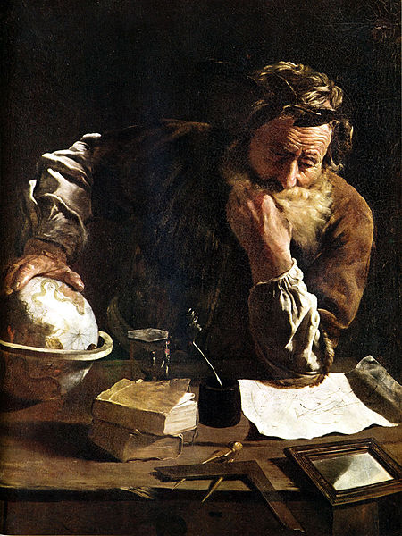 Obr. 1 Obr. 2

1. Určete, na čem závisí vztlaková síla:

a) na objemu tělesa a na hustotě kapaliny

b) na objemu tělesa a hustotě tělesa

c) na hustotě tělesa a hloubce kapaliny

2. Určete: Vztlakovou sílu vypočítáme:

a) Fvz = ρ·g·h

b) Fvz = V·ρ·g

c) Fvz = V·g·h

3. Označte správnou odpověď: vztlaková síla působí na těleso:

a) svisle dolů

b) šikmo dolů

c) svisle vzhůru

4. Určete, na které těleso ponořené ve vodě působí větší vztlaková síla.

a) b)

5. Určete, na které těleso působí větší vztlaková síla, objem těles je stejný

a) ze zinku b) z hliníku

6. Příklad číslo: 1

Člověk má objem 0,08 m³ je ponořený ve vodě. Jak velká vztlaková síla
na něho působí.

7. Příklad číslo: 2

Jak velká vztlaková síla působí na těleso o objemu 30 dm³ ponořené
a) ve vodě
b) v glycerolu o hustotě 1250 $\frac{\text{kg}}{m^{3}}$

8. Příklad číslo: 3

V jaké kapalině působí na těleso o objemu 0,06 m³ vztlaková síla 612 N

9. Převeďte:

a) 789 $\frac{\text{kg}}{m^{3}}$ = $\frac{g}{{\text{cm}}^{3}}$ b) 1,250 $\frac{g}{{\text{cm}}^{3}}$ = $\frac{\text{kg}}{m^{3}}$

10. Hustotu kapaliny měříme:

11. Uveďte název pomůcky a popište ji:

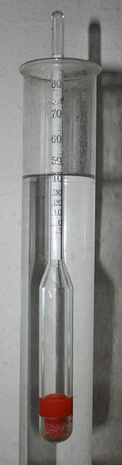 Obr. 3

Řešení:

1. a) 2. b) 3. c) 4. a) 5. stejná

6. Příklad č. 1

V = 0,08 m³
ρ = 1000 $\frac{\text{kg}}{m^{3}}$
g = 10 $\frac{N}{\text{kg}}$
Fvz =? (N)

Fvz = V·ρ·g
Fvz = 0,08 m³·1000 $\frac{\text{kg}}{m^{3}}$·10 $\frac{N}{\text{kg}}$
Fvz = 800 N

7. Příklad č. 2

V = 30 dm³= 0,030 m³
ρ = 1000 $\frac{\text{kg}}{m^{3}}$, ρ = 1250 $\frac{\text{kg}}{m^{3}}$
g = 10 $\frac{N}{\text{kg}}$
Fvz =? (N)

a) Fvz = V·ρ·g
Fvz = 0,030 m³·1000 $\frac{\text{kg}}{m^{3}}$·10 $\frac{N}{\text{kg}}$
Fvz = 300 N

b)Fvz = V·ρ·g Fvz = 0,030 m³·1250 $\frac{\text{kg}}{m^{3}}$·10 $\frac{N}{\text{kg}}$
Fvz = 375 N

8. Příklad č. 3

Fvz = 612 N
V = 0,06 m³
g = 10 $\frac{N}{\text{kg}}$
ρ =? ($\frac{\text{kg}}{m^{3}}$)
____________
Fvz = V· ρ·g

ρ= Fvz : (V·g)

ρ= 612 N : (0,06m³·10 $\frac{N}{\text{kg}}$)
ρ= 1020 $\frac{\text{kg}}{m^{3}}$
_____________

9. a) 0,789 $\frac{g}{{\text{cm}}^{3}}$ b) 1250 $\frac{\text{kg}}{m^{3}}$

10. Hustoměrem

11. Hustoměr; skleněná trubice, na obou koncích zatavená.
V dolní části trubice jsou zataveny broky. Trubice je na zúžené části
opatřena stupnicí v jednotkách hustoty.

Informace k pracovnímu listu:

Pracovní list vypracovala: Mgr. Barbora Pivodová

Obr. 1 - Soubor:Domenico-Fetti Archimedes 1620.jpg. In: Wikipedia: the free encyclopedia [online]. San Francisco (CA): Wikimedia Foundation, 2001-, 18.5.2005 [cit. 2013-02-27].Dostupné z: .wikipedia.org/wiki/Soubor:Domenico-Fetti_Archimedes_1620.jpg

Obr. 2 – Klipart office microsoft.com

Obr. 3 - Soubor:Aräometer.jpg. In: Wikipedia: the free encyclopedia [online]. San Francisco (CA): Wikimedia Foundation, 2001-, 6. 1. 2007 [cit. 2013-02-27]. Dostupné z: .wikipedia.org/wiki/Soubor:Aräometer.jpg

